Ngày soạn: 25/10/ 2023
Ngày dạy: 6/11/2023
Bài 3: CỘI NGUỒN YÊU THƯƠNG
Tiết 38: Văn bản: QUÊ HƯƠNG (Tiếp)
- Tế Hanh-
I. MỤC TIÊU CẦN ĐẠT
1. Kiến thức
- Cảm nhận được vẻ đẹp của con người, cuộc sống nơi làng chài ven biển và tình yêu quê hương chân thành, tha thiết của tác giả.
- Biết và nhận xét được nét độc đáo của bài thơ thể hiện qua từ ngữ, hình ảnh, vần, nhịp, biện pháp tu từ và nhận biết được tình cảm, cảm xúc của người viết thể hiện qua ngôn ngữ văn bản.
- Nêu được ấn tượng chung về vẻ đẹp của thiên nhiên và con người trong bài thơ;
- Hiểu được cách miêu tả tinh tế, sinh động của tác giả.
2. Năng lực
a. Năng lực chung:
- Hướng học sinh trở thành người đọc độc lập với các năng lực giải quyết vấn đề, tự quản bản thân, năng lực giao tiếp, trình bày, thuyết trình, tương tác, hợp tác.
b. Năng lực riêng:
- Năng lực văn học: biết và nhận xét được nét độc đáo của bài thơ thể hiện qua từ ngữ, hình ảnh, vần, nhịp, biện pháp tu từ ….
- Năng lực ngôn ngữ: Hiểu ý kiến các bạn, nắm bắt được thông tin từ phần giới thiệu bài
3. Phẩm chất:
- HS biết yêu quê hương, bồi dưỡng tình cảm yêu quê hương, đất nước cho HS.
- Sống có trách nhiệm xây dựng quê hương .
II. Thiết bị dạy học và học liệu
1. Thầy:
- Kế hoạch bài học
- Học liệu: Đồ dùng dạy học, phiếu học tập, máy chiếu.
2. Trò:
- Soạn bài.
- Tìm đọc những thông tin về văn bản.
- Sưu tầm thông tin về văn bản liên quan đến nội dung bài.
III. Tiến trình dạy học
HOẠT ĐỘNG 1: KHỞI ĐỘNG
1. Mục tiêu:
- Tạo tâm thế hứng thú cho HS.
- Giúp HS nhớ lại những kiến thức đã học trong tiết trước..
2. Phương thức thực hiện
- Hoạt động cá nhân
3. Nội dung : Chơi trò chơi : Bắn tên
4. Sản phẩm
- Trình bày miệng
5. Tổ chức hoạt động: GV cho học sinh chơi trò chơi.
- Giáo viên nhận xét.
->Giáo viên dẫn vào bài mới.

HOẠT ĐỘNG 2: HÌNH THÀNH KIẾN THỨC MỚI

HOẠT ĐỘNG CỦA GIÁO VIÊN VÀ HỌC SINH | KẾT QUẢ/SẢN PHẨM HỌC TẬP
HOẠT ĐỘNG 2.1: Cảnh trở về  1. Mục tiêu: giúp học cảm nhận được không khí vui vẻ, rộn ràng, cảm giác mãn nguyện của người dân làng chài sau một chuyến ra khơi trở về, cái đẹp của hình ảnh người dân chài và con thuyền.  2. Phương thức thực hiện: cá nhân, cặp đôi.  3. Sản phẩm hoạt động: phiếu học tập của cá nhân, câu trả lời của học sinh.  4. Phương án kiểm tra, đánh giá:  - Học sinh tự đánh giá.  - Học sinh đánh giá lẫn nhau.  - Giáo viên đánh giá.  5. Tiến trình hoạt động:  Thao tác 1: Đọc đoạn thơ  ? Gọi h/s đọc 8 câu tiếp?  ? Đoạn thơ trên tác giả đặc tả những gì?  Bước 1: Chuyển giao nhiệm vụ  - Học sinh tiếp nhận.  Bước 2: Thực hiện nhiệm vụ  - Học sinh: trả lời cá nhân.  - Giáo viên: nhận xét.  Bước 3: Báo cáo kết quả  + Không khí bến cá khi thuyền cá trở về.  + Lời cảm tạ chân thành của người dân làng chài với trời đất vì đã sóng yên, biển lặng để chuyên ra khơi bội thu.  + Hình ảnh của người ngư dân.  + Hình ảnh con thuyền sau chuyến ra khơi trở về.  Bước 4: Kết luận, nhận định  Thao tác 2: Tìm hiểu cảnh trở về  GV: Để hiểu rõ hơn về cảnh trở về của đoàn thuyền thầy mời các em thực hiện theo phiếu học tập số 1.  Bước 1: Chuyển giao nhiệm vụ  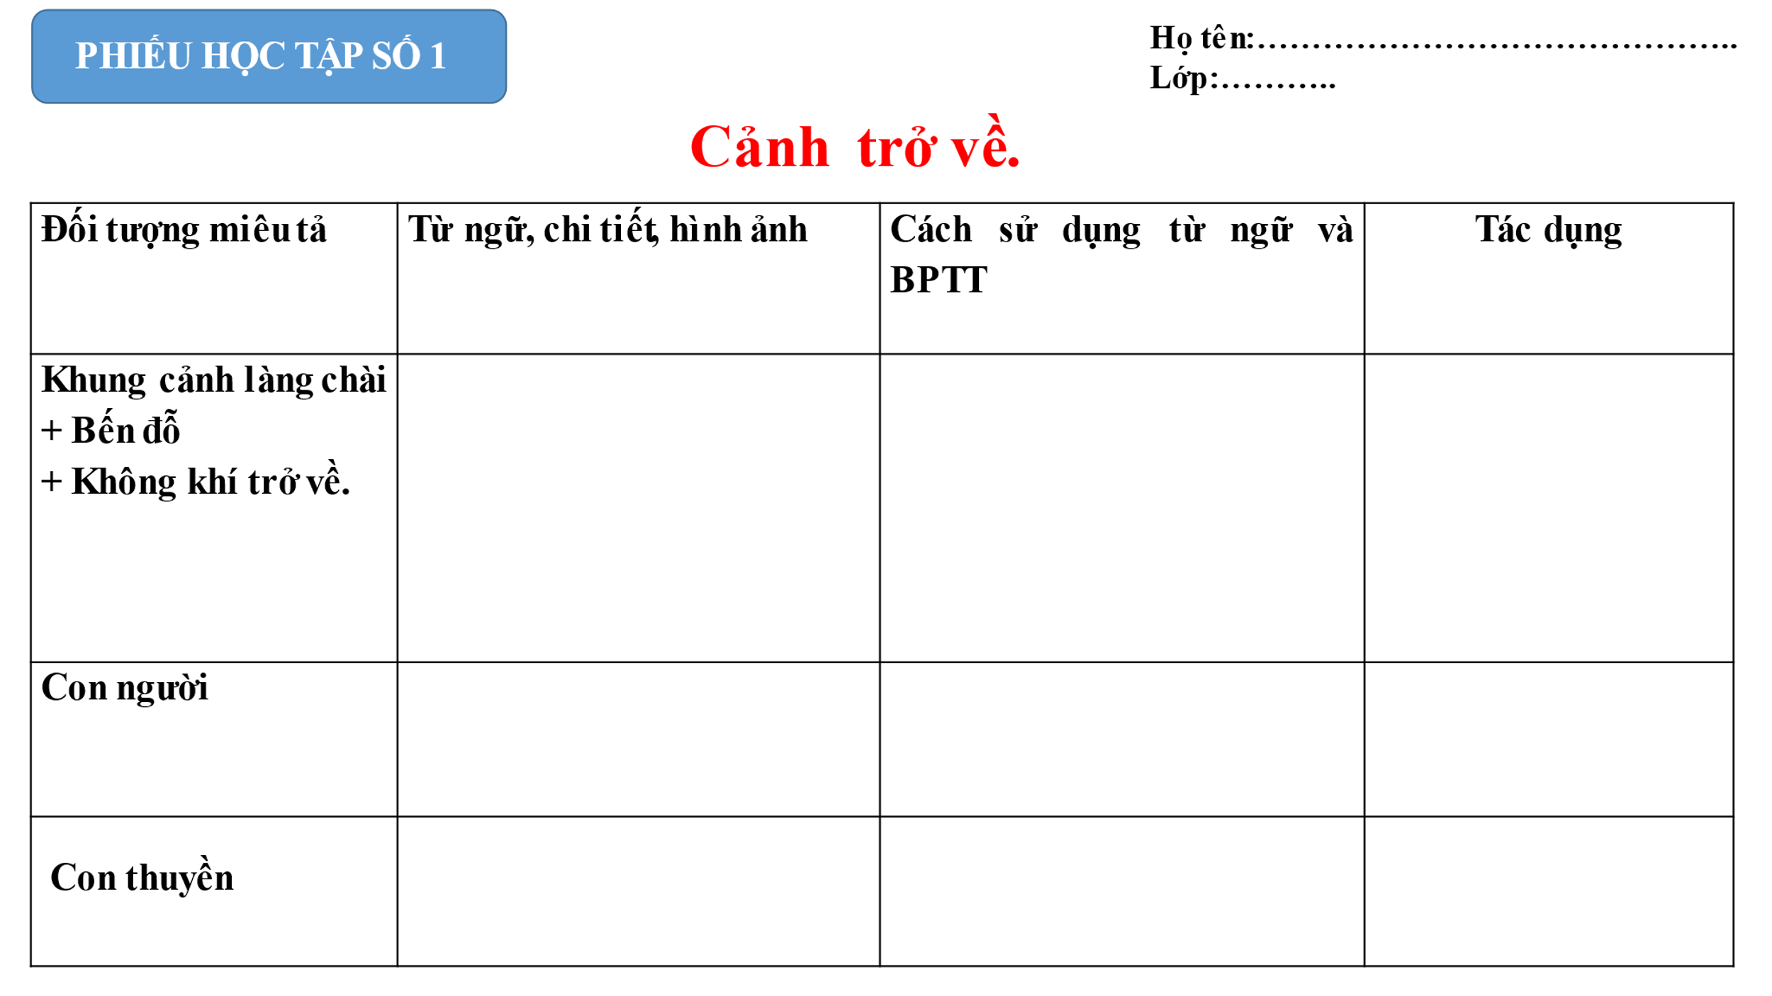  Bước 2: Thực hiện nhiệm vụ  - Học sinh: Học sinh hoàn thiện phiếu ( đã được giao về nhà, HS xem lại). Sau đó thực hiện trao đổi cặp đôi theo sơ đồ.  - Dự kiến sản phẩm:  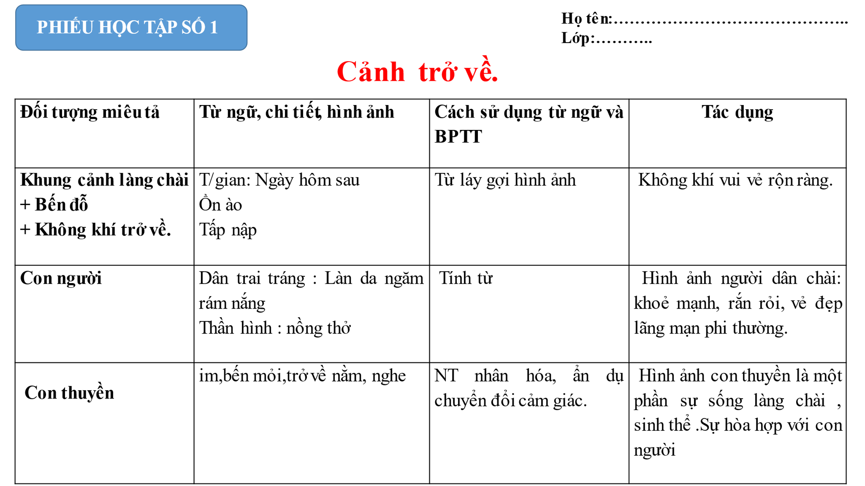  Gv: Để làm rõ hơn phần chuẩn bị và trao đổi của các em GV mời học sinh trình bày  Bước 3: Báo cáo kết quả  GV: Gọi học sinh trình bày phiếu học tập.  ( Dự kiến 2 học sinh)  HS khác nhận xét- bổ sung.  Bước 4: Đánh giá kết quả thực hiện hoạt động  GV nhận xét, đánh giá, chốt kiến thức.  -> Ghi lên bảng  Gv bình chốt:  GV hỏi:  ? Thông qua hình ảnh con thuyền và người dân làng chài, em cảm nhận được gì về tình cảm của Tế Hanh đối với quê hương mình?  - Tự hào, tin yêu, chân thành và nồng hậu.  GV: Qua toàn bộ những hình ảnh trên em có nhận xét gì về bức tranh lao động làng chài?  Gv chuyển ý: Và chính cuộc sống bình dị mà đầm ấm, hạnh phúc ấy đã tạo nên trong lòng người dân làng chài nói chung và Tế Hanh nói riêng một tình yêu quê tha thiết, mà mỗi lần xa quê họ luôn cồn cào nỗi nhớ. Vậy nỗi nhớ ấy như thế nào?  HOẠT ĐỘNG 2.2: Nỗi nhớ quê hương  1. Mục tiêu: giúp học sinh cảm nhận được tình cảm của tác giả với quê hương.  2. Phương thức thực hiện: Hoạt động nhóm.  3. Sản phẩm hoạt động: Phiếu học tập số 2, hoạt động nhóm.  4. Phương án kiểm tra, đánh giá:  - Học sinh tự đánh giá.  - Học sinh đánh giá lẫn nhau.  - Giáo viên đánh giá.  5. Tiến trình hoạt động:  ? Gọi h/s đọc khổ thơ câu cuối?  Bước 1: Chuyển giao nhiệm vụ  Thảo luận nhóm :  Học sinh thảo luận hoàn thành phiếu học tập số 2  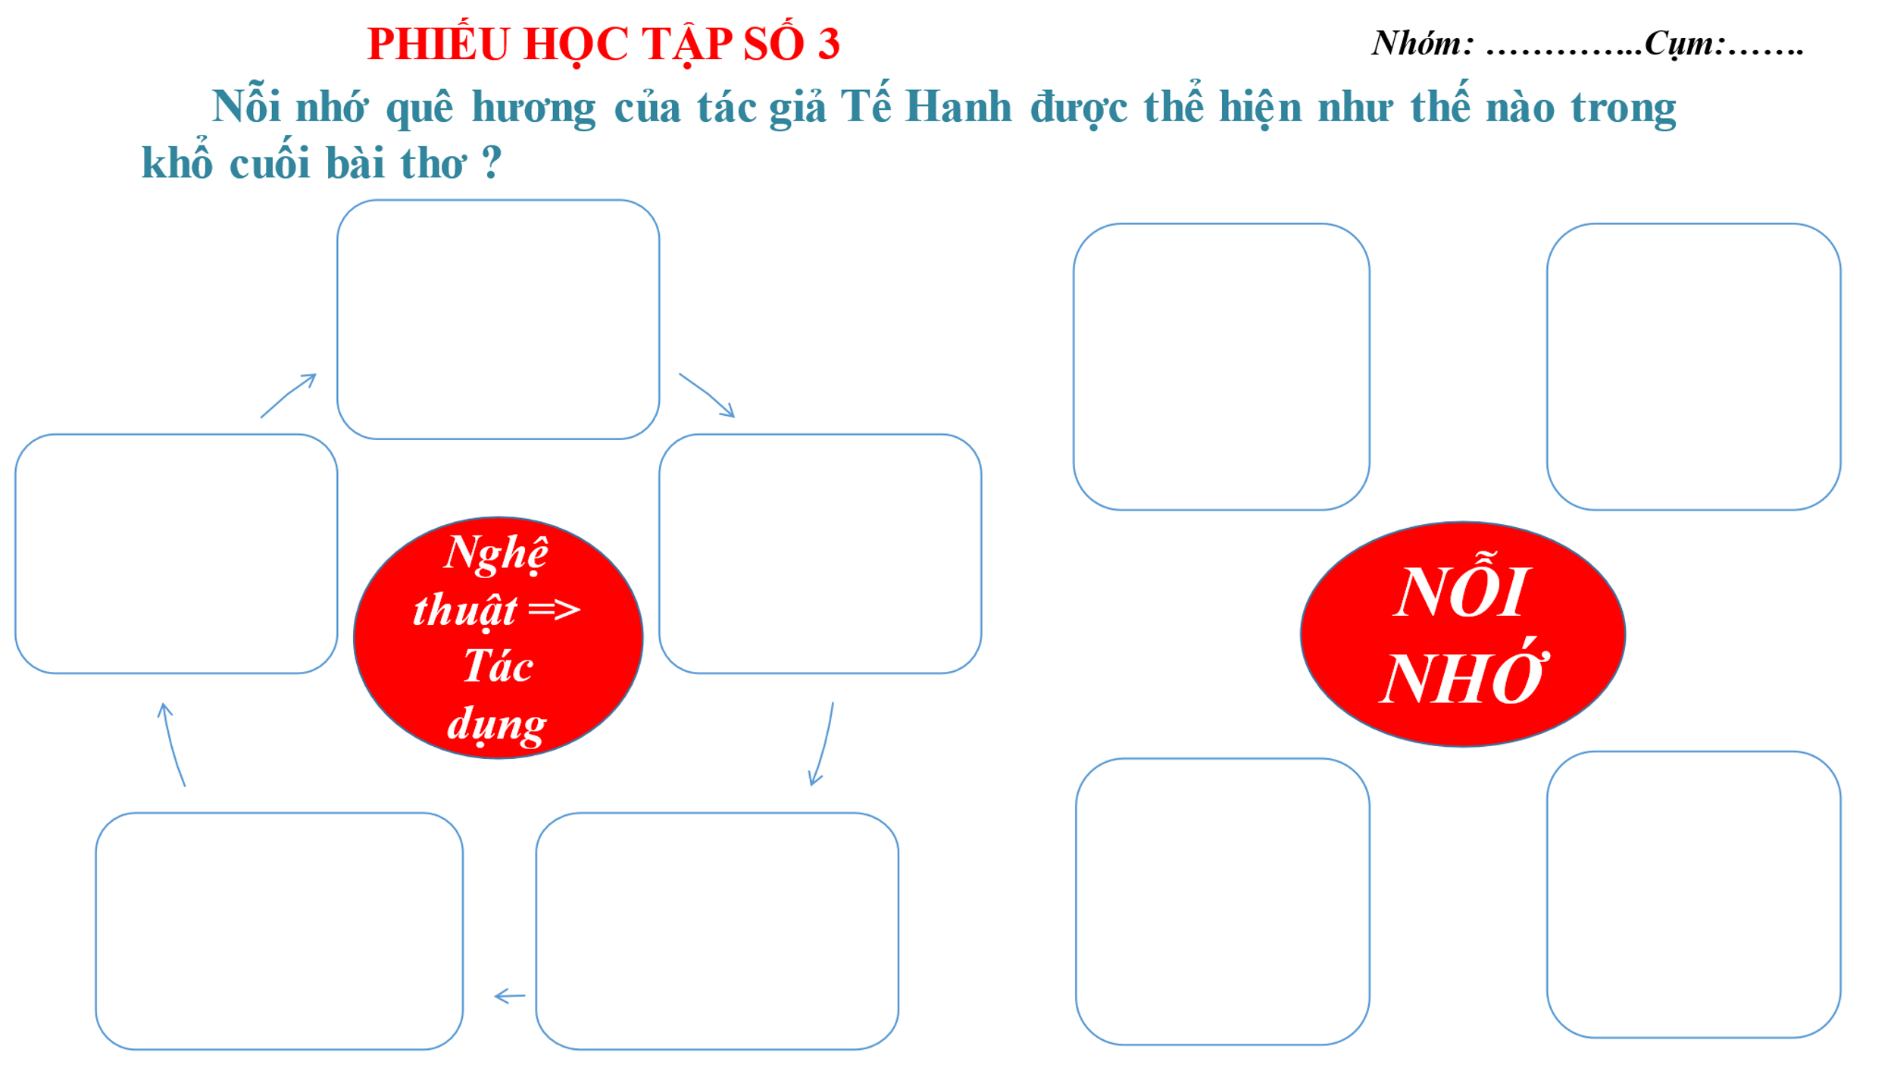  GV hướng dẫn học sinh thảo luận theo sơ đồ :  Sau khi các nhóm hoàn thiện chuyển kiểm tra chéo giữa các nhóm theo sơ đồ GV hướng dẫn:  Bước 2: Thực hiện nhiệm vụ  Học sinh thảo luận  Bước 3: Báo cáo thảo luận  - Học sinh: Học sinh đại diện nhóm lên trình bày phiếu học tập của nhóm. Thuyết trình ( trình bày cảm nhận toàn bộ khổ cuối)  *Dự kiến sản phẩm:  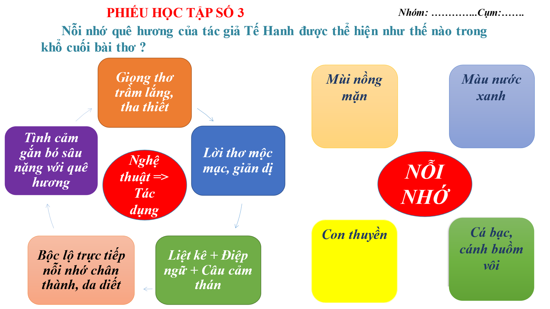  GV: Chú ý phân tích  1.Nỗi nhớ trực tiếp: “luôn tưởng nhớ”, “thấy nhớ…quá”.  Phương thức biểu dạt chủ yếu: biểu cảm.  2. Màu nước xanh, cá bạc, buồm vôi, mùi nồng mặn.  -> Những sự vật gần gũi, thân thuộc của quê hương.  - Mùi nồng mặn: Vừa nồng nàn, nồng hậu lại mặn mà, đằm thắm (Đó có thể là mùi vị của nắng, của gió, mùi của rong rêu, của cá và cả mùi vị mặn mòi biển khơi, của những giọt mồ hôi người lao động.)  3. Biện pháp điệp ngữ kết hợp với phép liệt kê-> diễn tả nỗi nhớ quê da diết  Bước 4: Kết luận nhận định  Gv kết luận nhấn, mạnh kiến thức  -> Chốt ghi bảng  Gv chuyển ý.  III. Tổng kết:  1. Mục tiêu: Giúp học sinh khái quát được những nét đặc sắc về nghệ thuật và nội dung của văn bản.  2. Phương thức thực hiện: cá nhân.  3. Sản phẩm hoạt động: câu trả lời của học sinh.  4. Phương án kiểm tra, đánh giá:  - Học sinh tự đánh giá.  - Học sinh đánh giá lẫn nhau.  - Giáo viên đánh giá.  5. Tiến trình hoạt động:  Bước 1: Chuyển giao nhiệm vụ  - Học sinh tiếp nhận.  Bước 2: Thực hiện nhiệm vụ  - Học sinh: Tìm các từ khoá hoàn thiện nội dung và nghệ thuật của bài thơ.  *Dự kiến sản phẩm  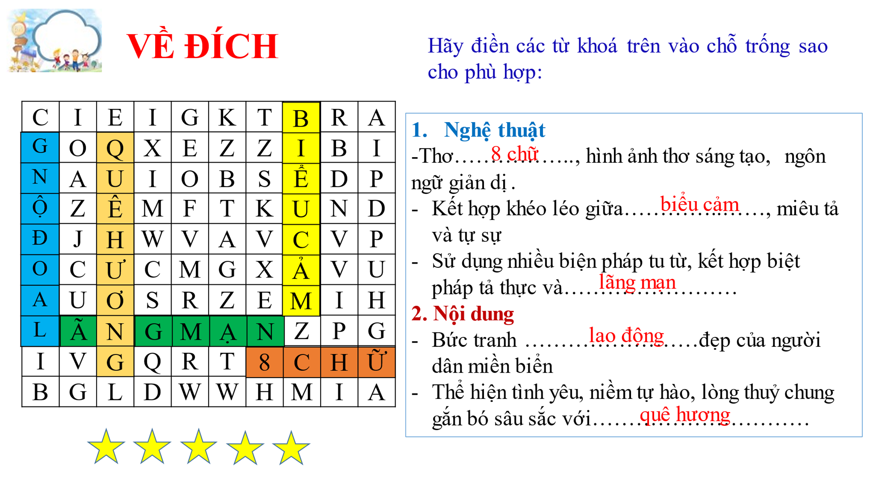  Bước 3: Báo cáo kết quả  Học sinh báo cáo.  Bước 4: Đánh giá kết quả  - Giáo viên nhận xét, đánh giá  GV: Chú ý kết nối chủ đề: Cội nguồn yêu thương  ? Sau khi học xong văn bản 3 kết hợp với văn bản 1, văn bản 2 thông điệp mà các tác giả muốn gửi tới chúng ta là gì? Ba văn bản trên có mối quan hệ gì với nhau không?  HS trình bày.  GV chốt ý. | I Đọc- tìm hiểu chung  II. Khám phá văn bản  1.Giới thiệu chung về làng quê.  2. Bức tranh lao động.  a. Cảnh ra khơi.  b. Cảnh trở về  - Cảnh đón thuyền cá trở về: ồn ào, tấp nập  -> Không khí vui vẻ, rộn ràng. Với thành quả mãn nguyện “Cá đầy ghe”  - Hình ảnh người dân chài: khoẻ mạnh, rắn rỏi, vẻ đẹp lãng mạn phi thường.  - NT nhân hóa, ẩn dụ chuyển đổi cảm giác.  -> Hình ảnh con thuyền là một phần sự sống làng chài. Thấm đẫm vị mặn mòi của biển cả.  ->Bức tranh làng chài đầy ắp niềm vui gợi cuộc sống ấm no, hạnh phúc  3. Nỗi nhớ quê hươ  - Câu cảm thán, phép liệt kê...  -> Nỗi nhớ da diết, khôn nguôi. Thể hiện tình yêu quê hương của tác giả  III. Tổng kết:  1.Nghệ thuật  -Thơ 8 chữ, hình ảnh thơ sáng tạo, ngôn ngữ giản dị.  -Kết hợp khéo léo giữa biểu cảm, miêu tả và tự sự.  -Sử dụng biện pháp tu từ, kết hợp biện pháp tả thực và lãng mạn.  2. Nội dung  -Bức tranh lao động đẹp của người dân miền biển.  -Thể hiện tình yêu, niềm tự hào, lòng thuỷ chung gắn bó sâu sắc với quê hương.

HOẠT ĐỘNG 3 : LUYỆN TẬP
a.Mục tiêu : Củng cố lại kiến thức đã học.
b. Nội dung : Sử dụng kiến thức đã học để hoàn thành bài tập.
c. Sản phẩm học tập : Kết quả của học sinh.
d. Tổ chức thực hiện :
GV yêu cầu học sinh làm bài tập trắc nghiệm.
Câu 1. Đâu không là ý đúng về đặc điểm hình thức của bài thơ “Quê hương”?
A. Viết theo thể thơ 7 chữ
B. Gieo vần chân, vần liền tạo sự liên kết và nhạc điệu cho bài
C. Ngắt nhịp chủ đạo 3/5, kết hợp linh hoạt với nhịp 3/2/3
D. Nhịp linh hoạt, đều đặn tạo cảm giác dập dềnh như sóng nước biển khơi
Câu 2: Đâu không là ý đúng khi nói về tình cảm, tâm hồn nhà thơ Tế Hanh qua bài “Quê hương”?
A. Tâm hồn tinh tế, nhạy cảm
B. Luôn tự hào về quê hương
C. Gắn bó sâu sắc và luôn nhớ quê
D. Luôn thường trực nỗi buồn thương man mác khi nhớ về quê
Câu 3: Đâu là thông điệp em có thể rút ra qua bài thơ “Quê hương”?
A. Dù có đi xa đến đâu cũng luôn nhớ về quê hương với tình yêu và nỗi nhớ da diết.
B. Yêu lao động, chăm chỉ và cần cù trong lao động.
C. Sống hòa mình với thiên nhiên, yêu và lắng nghe nhịp thở của thiên nhiên.
D. Luôn mạnh mẽ, nghị lực và kiên nhẫn trong bất kì nghịch cảnh nào.
Câu 4: Nằm trong chủ đề “Cội nguồn yêu thương”, vậy đâu là cội nguồn yêu thương mà ta thấy được từ bài thơ “Quê hương” ?
A. Tình yêu gia đình chân thành
B. Tình yêu quê hương tha thiết
C. Tình yêu thiên nhiên bất diệt
D. Tình yêu đất nước mãnh liệt
GV: Nhận xét đánh giá.
HOẠT ĐỘNG 4: VẬN DỤNG
Mục tiêu: Vận dụng các kiến thức, kĩ năng đã học trong tiết học vào cuộc sống thực tiễn
Hoạt động của giáo viên và học sinh | Kết quả /Sản phẩm học tập
GV yêu cầu : em hãy vẽ 1 bức tranh, 1 video phim, âm nhạc… về quê hương  HS : Làm sản phẩm ở nhà và nộp lên nhóm lớp | Yêu cầu đúng nội dung và hình thức  -Đúng thể thức.  -Đúng chủ đề : Về quê hương.
DẶN DÒ
Chuẩn bị tiết 39 : Viết bài văn phân tích đặc điểm nhân vật trong một tác phẩm văn học.
+ Nhóm 1-> 4: Chuẩn bị phần yêu cầu bài văn phân tích đặc điểm nhân vật.
+ Nhóm 5 -> 8: Phân tích bài viết tham khảo
+ Nhóm 9 -> 12: Soạn các bước của bài làm phân tích đặc điểm nhân vật.

